# **UNIVERSIDAD NACIONAL DE INGENIERIA**

## **FACULTAD DE CIENCIAS**

## CIENCIAS DE LA COMPUTACION



**Título del Trabajo**

**Practica Calificada 4: Anomalías cardiacas**

**Autores**

Lázaro Camasca Edson Nicks

**Curso**

## Inteligencia Artificial

**Profesor**

Antonio Morán

Lima – Perú

**(2019)**

1. **Entrenamiento:**

**Planteamiento del problema**

Encontrar las mejores condiciones como radio de aprendizaje, eta de la pendiente a, eta del centro c, cantidad de neuronas intermedias, máximo de etapas y el error.

**Primer intento:**

|  |  |
| --- | --- |
| Datos iniciales | Automático |
| Numero intermedias | 40 |
| BIAS | No |
| Eta | 0.05 |
| Eta de la pendiente a | 0 |
| Eta del centro c | 0.3 |
| Máximo error (%) | 0.5 |
| Etapas de aprendizaje | 500 |

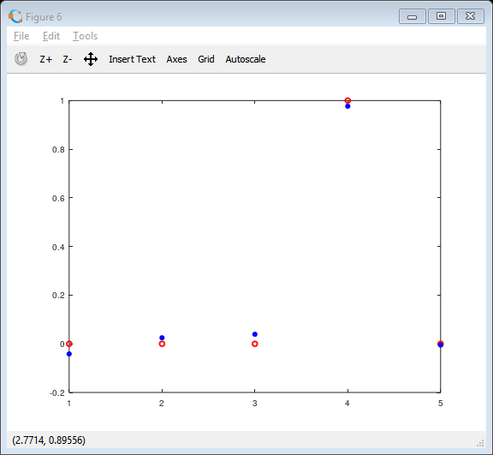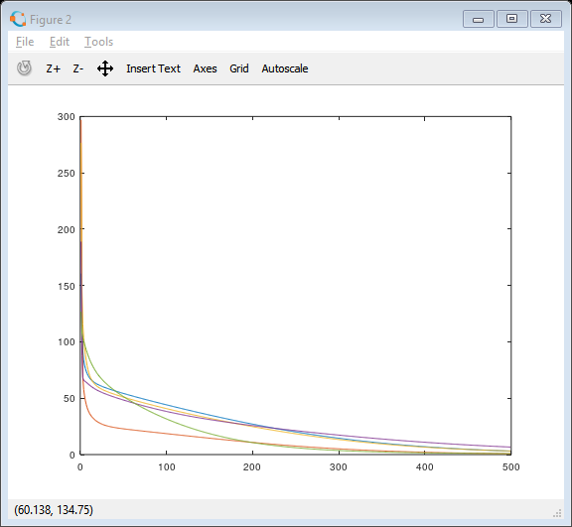Obtenemos las siguientes salidas:

Mostramos los errores de los frecuencias cardiacas y el entrenamiento de una de las frecuencias.

Podemos observar que las últimas gráficas los puntos rojos no coinciden con los puntos azules, esto quiere decir que el entrenamiento no fue totalmente exitoso. Rescatamos la importancia de usar la neurona BIAS.

En los siguientes intentos añadiremos la neurona BIAS

**Segundo intento:**

|  |  |
| --- | --- |
| Datos iniciales | Automático |
| Numero intermedias | 40 |
| BIAS | Si |
| Eta | 0.05 |
| Eta de la pendiente a | 0 |
| Eta del centro c | 0.3 |
| Máximo error (%) | 0.5 |
| Etapas de aprendizaje | 500 |

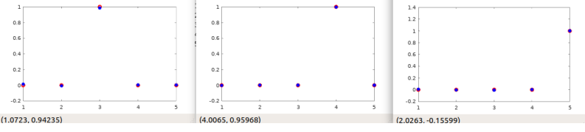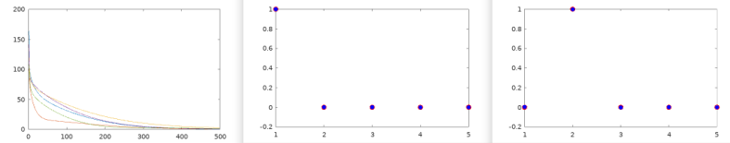Obtenemos las siguientes salidas

Aquí se puede notar que los puntos coinciden por lo que diríamos que fue un entrenamiento exitoso.

|  |  |
| --- | --- |
| Datos iniciales | Automático |
| Numero intermedias | 50 |
| BIAS | Si |
| Eta | 0.1 |
| Eta de la pendiente a | 0.5 |
| Eta del centro c | 0.6 |
| Máximo error (%) | 10 |
| Etapas de aprendizaje | 1000 |

**Tercer intento:**

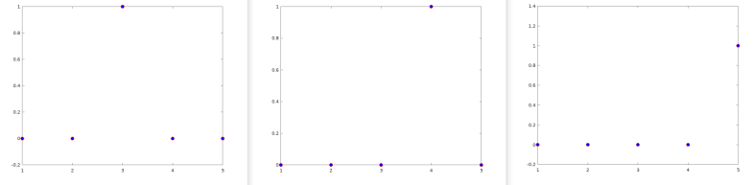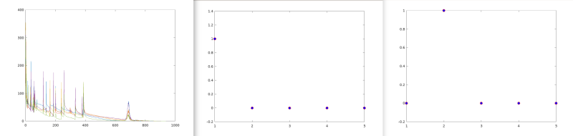Obtenemos las siguientes salidas

Un comentario en esta imagen sería la variación del error relativo que tiene más picos que la anterior prueba, esto se debe al cambio en el límite de error y la desviación de la pendiente y el centro.

**Cuarto intento:**

|  |  |
| --- | --- |
| Datos iniciales | Automático |
| Numero intermedias | 50 |
| BIAS | Si |
| Eta | 0.02 |
| Eta de la pendiente a | 0 |
| Eta del centro c | 0 |
| Máximo error (%) | 10 |
| Etapas de aprendizaje | 2000 |

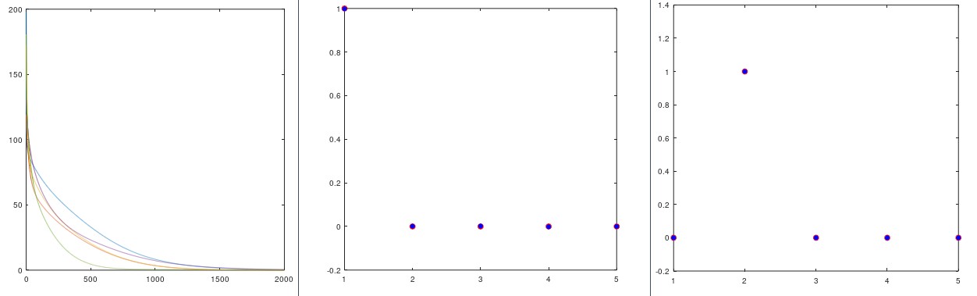Obtenemos las siguientes salidas

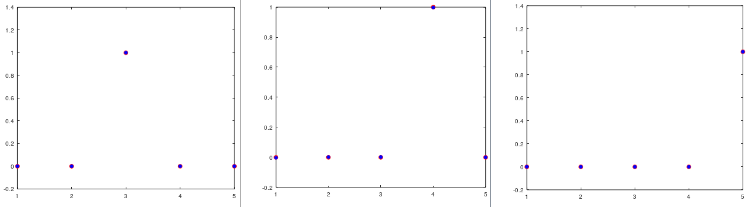Comparando con la gráfica anterior **el error relativo es más continuo** y con menos picos y el entrenamiento muestra coincidencias. Escogemos este intento y pasamos a la validación.

1. **Validación:**

Utilizamos señales ruidosas, con un grado de intensidad que puede ser baja, medio, alta.

* 1. 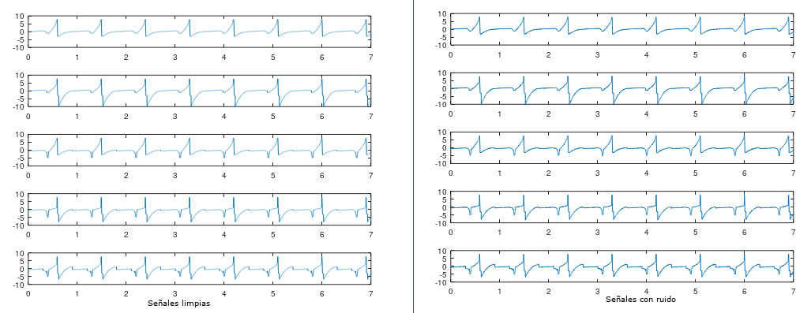**Baja intensidad de ruido:**

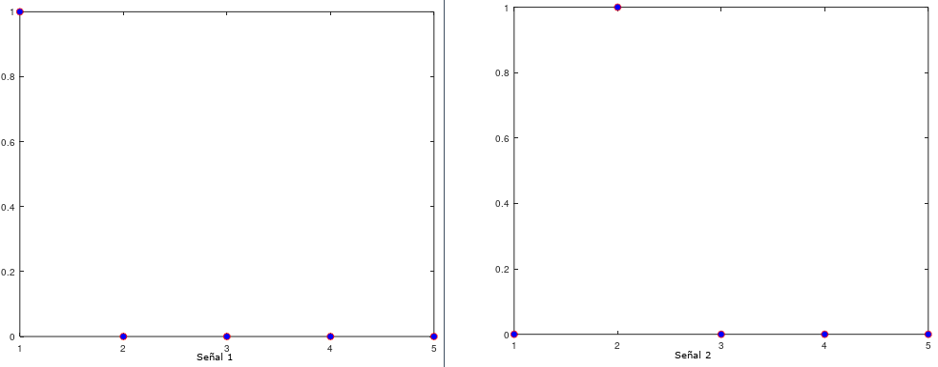Tiene un muy buen reconocimiento con ruidos bajos.

* 1. 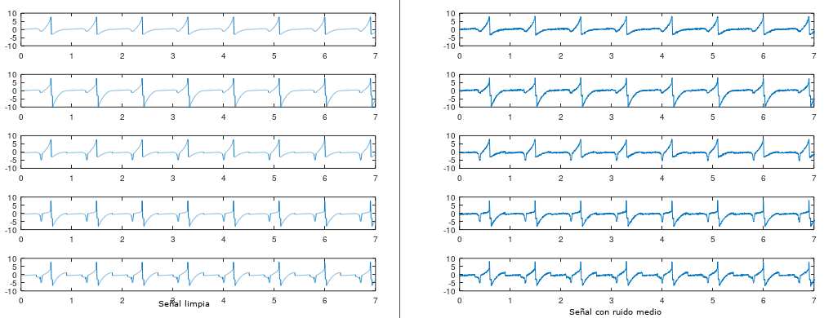**Media intensidad de ruido:**

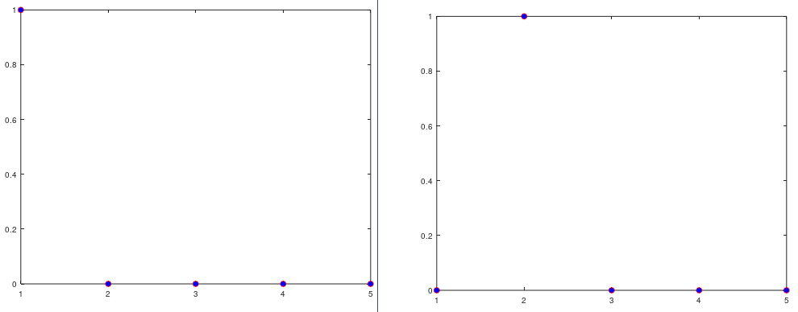La red neuronal sigue reconociendo a pesar de tener un ruido medio.

* 1. **Alta intensidad de ruido:**

Cuando se pone un ruido alto:

**nivel = 0.5**

datainput = datainput + nivel*randn (5,602);

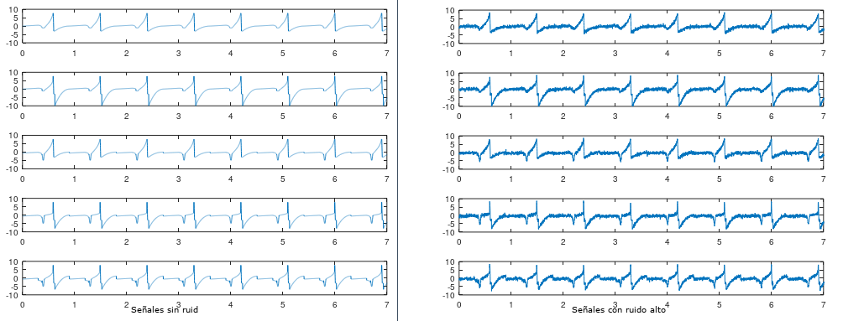La red neuronal no es capaz de reconocer a ciertas frecuencias.

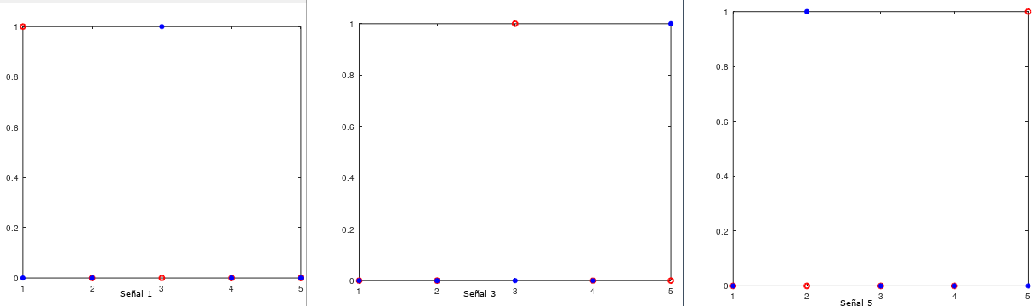No reconoce a la Señal 1, 3 y 5, se puede apreciar en la siguiente figura.

1. **Límite máximo de Ruido:**

Encontrar el nivel de ruido máximo con intensidad alta, tal que la red neuronal sea capaz de reconocer a las señales cardiacas.

datainput = datainput + nivel*randn (5,602);

Probando con diferentes niveles se encontró que para **nivel = 1.6**

datainput = datainput + 1.6*randn (5,602);

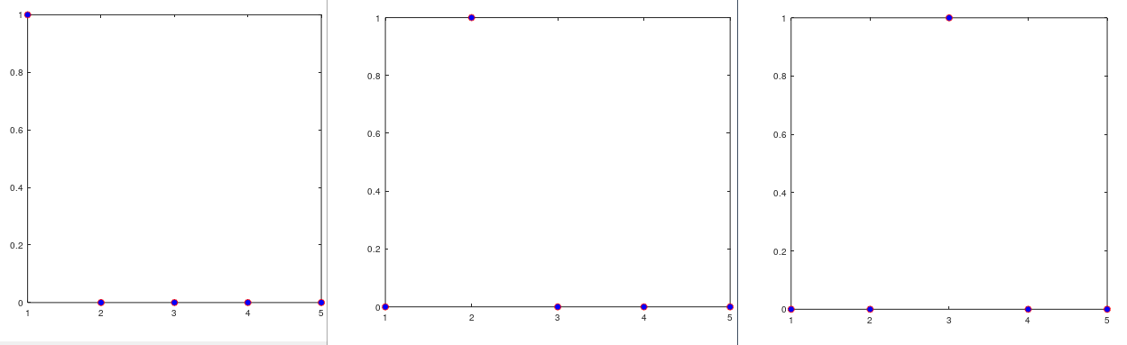Los resultados para este nivel son satisfactorios. Ver la siguiente imagen

